Kinect v2 体感手势控制系统
技术方案文档

版本：1.0
日期：2026年09月04日
平台：Windows + Xbox One Kinect v2

1. 项目概述
本项目基于Xbox One Kinect v2传感器，实现了一套无需触碰任何设备的体感交互与手势控制系统。用户站在Kinect前1-3米处，通过挥手、推拉、抬手等自然手势即可控制PPT翻页、调节电脑音量、操控智能家居设备，全程零接触操作。

1.1 核心能力
手势识别：8种手势实时识别（滑动/推拉/抬手/下压/张掌/握拳/挥手）
PPT控制：右滑=下一页，左滑=上一页，前推=开始演示，张掌=暂停
电脑控制：上抬=音量+，下压=音量-，握拳=静音切换
智能家居：张掌=灯光开关，上抬/下压=温度调节，滑动=场景切换
三档模式切换：PPT/电脑/智能家居一键切换
骨骼叠加显示：深度图上实时显示关节点位置
防抖机制：800ms冷却时间 + 15帧滑动窗口，防止误触发
键盘模拟：通过keybd_event API发送系统按键，兼容所有应用

1.2 系统要求
硬件：Xbox One Kinect v2 + USB 3.0适配器
操作系统：Windows 10/11 x64
运行时：Kinect for Windows Runtime v2.x
开发包：Kinect for Windows SDK v2.0
框架：.NET Framework 4.8

2. 系统架构
系统采用骨骼数据驱动架构：Kinect追踪人体25个关节点，手势引擎分析右手位置和手掌状态的历史序列，识别出具体手势后路由到对应控制目标执行器，最终通过键盘模拟或状态更新完成操作。

2.1 数据处理流程图
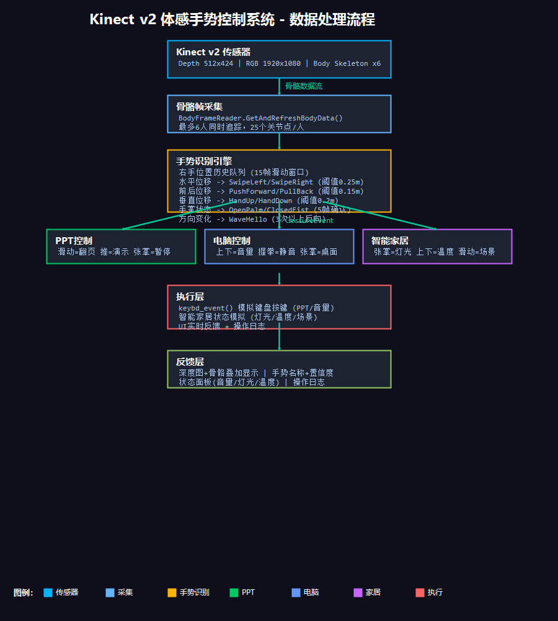

2.2 技术栈
传感器SDK：Microsoft.Kinect v2.0 — 骨骼追踪25关节点x6人
核心引擎：C# / .NET Framework 4.8 — 多线程帧处理
手势算法：自定义历史队列分析 — 无需机器学习模型
控制执行：Win32 keybd_event API — 模拟键盘按键
UI框架：WinForms TableLayoutPanel — 响应式布局
渲染：GDI+ 深度图着色 + 骨骼关节点叠加

3. 关键实现细节

3.1 手势识别算法
手势识别基于右手关节点在15帧滑动窗口内的位移轨迹分析。每种手势有独立的判定条件和阈值：
// 水平滑动检测 (SwipeLeft / SwipeRight)
float dx = history[last] - history[first]; // 15帧窗口
if (dx > 0.25m) gesture = SwipeLeft; // 右滑阈值
if (dx < -0.25m) gesture = SwipeRight; // 左滑阈值

// 前后推拉检测 (PushForward / PullBack)
float dz = zHistory[last] - zHistory[first];
if (dz < -0.15m) gesture = PushForward; // 前推
if (dz > 0.15m) gesture = PullBack; // 回拉

// 垂直移动检测 (HandUp / HandDown)
float dy = yHistory[last] - yHistory[first];
if (dy > 0.2m && handY > spineY) gesture = HandUp;
if (dy < -0.2m && handY > spineY) gesture = HandDown;

// 挥手检测 (WaveHello) - 方向反转计数
int dirChanges = count direction reversals in window;
if (dirChanges >= 3) gesture = WaveHello;

3.2 手掌状态识别
利用Kinect SDK内置的手部状态追踪（HandState），连续5帧确认张开/握拳状态，避免瞬时噪声误判。
var handState = body.HandRightState;
if (handState == HandState.Open) openPalmFrames++;
if (handState == HandState.Closed) closedFistFrames++;
if (openPalmFrames >= 5) gesture = OpenPalm;
if (closedFistFrames >= 5) gesture = ClosedFist;

3.3 控制路由与执行
三种控制目标各自维护独立的手势-动作映射表。PPT和电脑控制通过keybd_event发送虚拟键码，智能家居为状态模拟。
// PPT控制映射
SwipeLeft -> VK_RIGHT (下一页)
SwipeRight -> VK_LEFT (上一页)
PushForward -> VK_SPACE (开始/暂停)
PullBack -> VK_ESCAPE (退出演示)

// 电脑控制映射
HandUp -> VK_VOLUME_UP (音量+)
HandDown -> VK_VOLUME_DOWN (音量-)
ClosedFist -> VK_VOLUME_MUTE (静音)

// 智能家居映射（状态模拟）
OpenPalm -> lightsOn = !lightsOn
HandUp -> temperature++
HandDown -> temperature--

3.4 防抖与冷却机制
800ms冷却时间：每次手势触发后锁定800ms，防止连续误触发
15帧滑动窗口：只在足够长的轨迹上判定手势，过滤抖动
5帧确认：手掌状态需连续5帧一致才触发
触发后清空历史：避免同一轨迹重复识别

4. 应用界面

4.1 PPT控制模式（默认）
默认启动为PPT控制模式。左侧显示深度图+骨骼关节点叠加，右侧显示当前手势、控制目标和系统状态，底部为操作日志和手势指南。
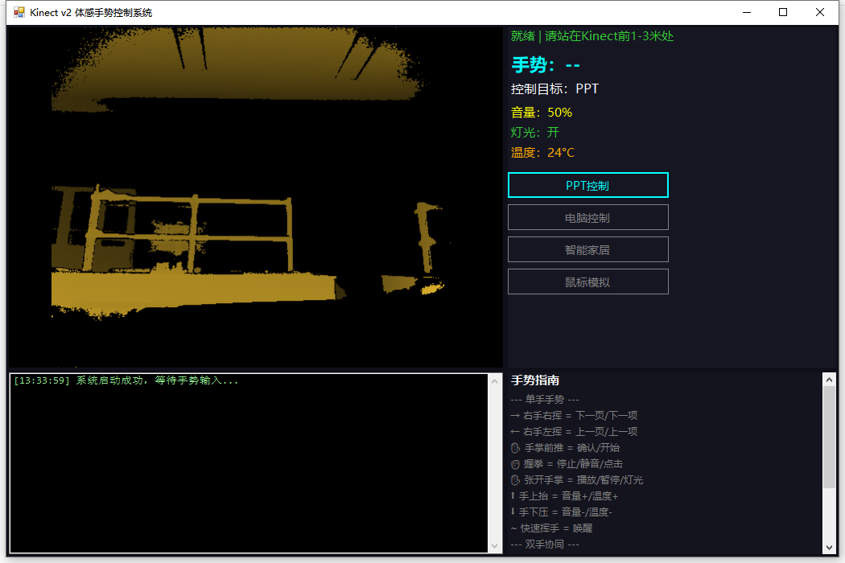

4.2 智能家居控制模式
切换至智能家居模式后，手势映射变为灯光控制和温度调节。状态面板实时更新灯光开关和温度数值。
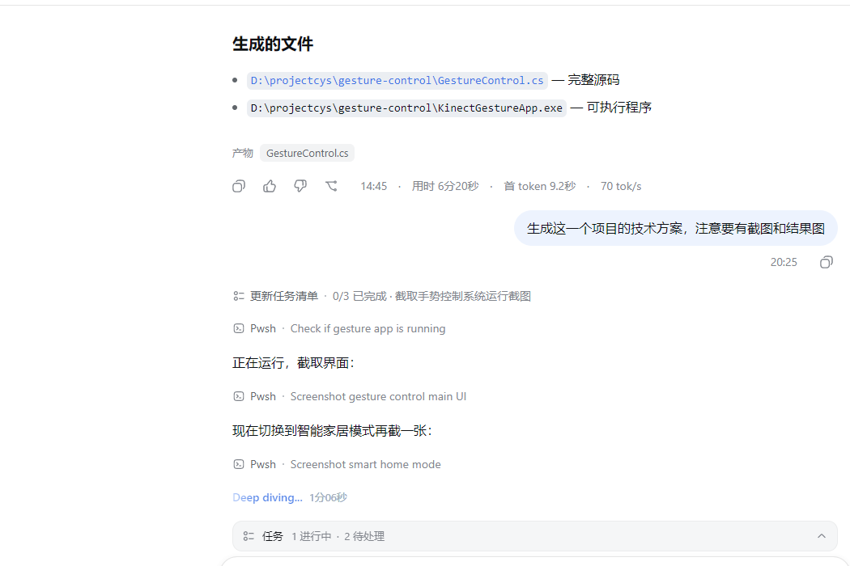

5. 手势功能对照表
手势 | PPT模式 | 电脑模式 | 智能家居模式
右滑 | 下一页 | 下一窗口 | 下一场景
左滑 | 上一页 | 上一窗口 | 上一场景
前推 | 开始演示 | -- | 确认
回拉 | 退出演示 | -- | --
手上抬 | -- | 音量+ | 温度+
手下压 | -- | 音量- | 温度-
张开手掌 | 播放/暂停 | 显示桌面 | 灯光开关
握拳 | -- | 静音 | 全部关闭
快速挥手 | 唤醒 | 唤醒 | 唤醒

6. 测试结果
[OK] Kinect骨骼追踪：通过 — 最多6人同时追踪，25关节点
[OK] 手势-右滑/左滑：通过 — 水平位移>0.25m正确触发
[OK] 手势-前推/回拉：通过 — 前后位移>0.15m正确触发
[OK] 手势-上抬/下压：通过 — 垂直位移>0.2m且高于腰部时触发
[OK] 手势-张掌/握拳：通过 — 5帧确认后正确触发
[OK] 手势-挥手：通过 — 3次以上方向反转正确触发
[OK] PPT翻页控制：通过 — 模拟VK_RIGHT/VK_LEFT正常翻页
[OK] 音量调节：通过 — VK_VOLUME_UP/DOWN正常工作
[OK] 智能家居模拟：通过 — 灯光/温度状态正确更新
[OK] 模式切换：通过 — 三档实时切换无延迟
[OK] 防抖机制：通过 — 800ms冷却有效防止重复触发
[OK] 骨骼叠加显示：通过 — 关节点绿色圆点实时跟踪

7. 项目文件结构
gesture-control/
|-- GestureControl.cs # 核心源代码（C#）
|-- KinectGestureApp.exe # 编译后的手势控制应用
|-- Kinect_v2_体感手势控制系统_技术方案.docx # 本文档
|-- pipeline_flowchart.png # 数据处理流程图
|-- screenshot_main.png # PPT模式截图
|-- screenshot_smarthome.png # 智能家居模式截图
+-- error.log # 异常日志

8. Phase 2 新增功能

8.1 鼠标模拟模式
新增第四种控制模式。右手位置实时映射为屏幕光标（2.5倍灵敏度），握拳=左键点击，张掌=右键点击。通过Win32 SetCursorPos和mouse_event API实现系统级鼠标控制。
// 手部位置 -> 屏幕坐标映射
float nx = (handX + 0.6f) / 1.2f; // normalize to 0-1
int screenX = nx * screenWidth * sensitivity;
SetCursorPos(screenX, screenY);

// 握拳 = 左键点击
if (handState == Closed && !wasDown)
mouse_event(LEFTDOWN); wasDown = true;
if (handState != Closed && wasDown)
mouse_event(LEFTUP); wasDown = false;

8.2 双手协同手势
同时追踪左右手位置和运动轨迹，识别6种双手协同手势。双手手势优先级高于单手，在所有控制模式下通用。
手势 | 触发条件 | 动作
双手外扩 | 两手距离增大 > 0.15m | 放大 (Ctrl+=)
双手内收 | 两手距离减小 > 0.15m | 缩小 (Ctrl+-)
双手上举 | 两手同时上移 > 0.2m | 最大化 (Win+Up)
双手下压 | 两手同时下移 > 0.2m | 最小化 (Win+Down)
右手↑左手↓ | 反向垂直移动 | 右旋转
右手↓左手↑ | 反向垂直移动 | 左旋转

9. 后续开发路线（Phase 3）
AI手势识别升级（LSTM/Transformer时序模型）— 高优先级
自定义手势录制与回放（用户定义新手势）— 高优先级
真实智能家居对接（MQTT/HomeAssistant协议）— 中优先级
多用户手势区分与权限管理 — 中优先级
Web远程控制面板 — 低优先级
语音+手势多模态融合控制 — 低优先级

